|  |
| --- |
| **Блоки Дьенеша на занятиях по математике в детском саду** |
| **Логические блоки Дьенеша помогают детям познакомиться с признаками объектов (формой, цветом, размером, толщиной), развить пространственное воображение, творческие способности, фантазию, навыки конструирования, моделирования, речь, логическое мышление и даже самостоятельность и произвольность.**  **[http://xpyctaluk.ucoz.ru/_bl/0/s15054973.jpg](http://xpyctaluk.ucoz.ru/_bl/0/15054973.jpg)** |

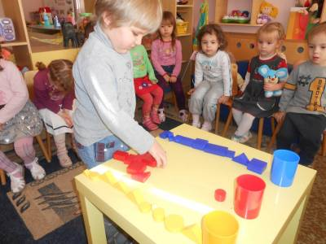

**Прелесть блоков венгерского математика Дьенеша именно в том, что с помощью них можно придумывать игры и занятия для каждого из возрастов – в соответствии с той информацией, которую ребенок готов усвоить. Фактически, логические блоки – это «игра на вырост», которая будет полезной долгие годы.**

**[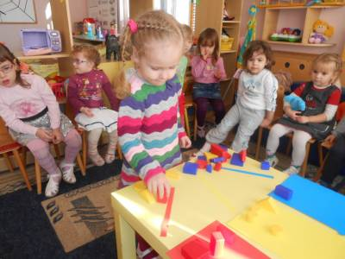](http://xpyctaluk.ucoz.ru/_bl/0/90187707.jpg)**

**Набор состоит из 48 логических блоков разных:**

**цветов ( красные, желтые синие)**

**•        форм (круглые, квадратные, треугольные, прямоугольные)**

•**размеров (большие и маленькие)**

•**толщины (толстые и тонкие)**

**В наборе нет одинаковых фигур, каждая обладает уникальным сочетанием этих четырех признаков: цвета, формы, размера и толщины.  
При играх с блоками Дьенеша часто используются дополнительные карточки - с символами свойств: 11 карточек с условным обозначением свойств ( желтый) и 11 – с отрицанием свойств ( не - круглый).**

**[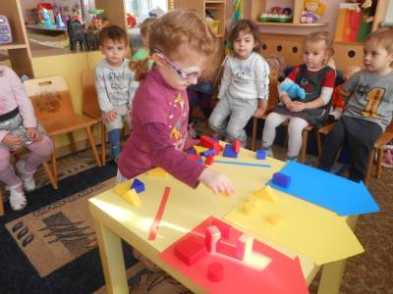](http://xpyctaluk.ucoz.ru/_bl/0/35930569.jpg)[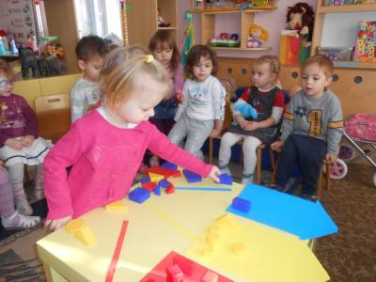](http://xpyctaluk.ucoz.ru/_bl/0/36425117.jpg)**

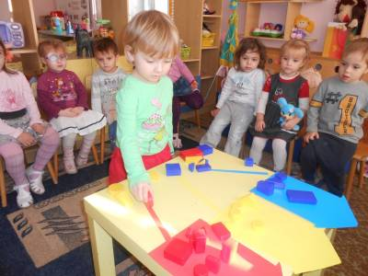

**Логические блоки Дьенеша  предполагают бесчисленное множество игр, которое можно придумывать и самим. Конструирование, моделирование, счет, развитие памяти и речи, воображения, способность совершать логические операции - все это позволяют развивать чудесные «кубики и треугольники».**

**Необходимо заметить, что именно блоки Дьенеша как нельзя больше  других пособий соответствуют офтальмологическим требованиям: яркий цвет, а главное объём форм делают их доступным в восприятии ребёнку даже с серьёзными нарушениями зрения.**

**Работа с логической игрой «Блоки Дьенеша» в группах "Аленький цветочек" и "Солнечные зайчики"**

[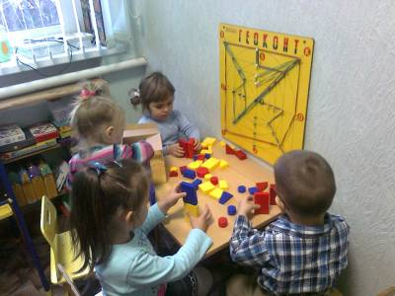](http://xpyctaluk.ucoz.ru/_bl/0/51941468.jpg)

**Многие родители спрашивают, в чём смысл этой игры. Постепенно познакомлю вас с  многочисленными целями и задачами этого замечательного уникального пособия.**

**Итак, познакомлю вас с простейшими играми, которыми можно заняться с ребёнком на досуге... Кстати, запомните один наш с ребятами секрет - блоки могут превращаться в кого и во что угодно, это и машины и муравьи и даже человечки (так же интереснее и задания всё время будут разные - фантазируйте!)**

**Логические игры  и упражнения с  блоками Дьенеша**

**1.     Перед ребенком выкладывается несколько фигур, которые нужно запомнить, а потом одна из фигур исчезает или заменяется на новую, или две фигуры меняются местами. Ребенок должен заметить изменения.**

**2.     Все фигурки складываются в мешок. Попросите ребенка на ощупь достать все круглые блоки (все большие или все толстые).**

**3.     Все фигурки опять же складываются в мешок. Ребенок достает фигурку из мешка и характеризует ее по одному или нескольким признакам. Либо называет форму, размер или толщину, не вынимая из мешка.**

**4.     Выложите три фигуры. Ребенку нужно догадаться, какая из них лишняя и по какому принципу (по цвету, форме, размеру или толщине).**

**5.     Положите перед ребенком любую фигуру и попросите его найти все фигуры, которые не такие, как эта, по цвету (размеру, форме, толщине).**

**6.     Положите перед ребенком любую фигуру и предложите ему найти такие же фигурки по цвету, но не такие по форме или такие же по форме, но не такие по цвету.**

**7.     Выложите перед малышом ряд фигур, чередуя их по цвету: красный, желтый, красный... (можно чередовать по форме, размеру и толщине). Предложите ему продолжить ряд.**

**8.     Выкладываем фигуры друг за другом так, чтобы каждая последующая отличалась от предыдущей всего одним признаком: цветом, формой, размером, толщиной.**

**9.     Выкладываем цепочку из блоков Дьенеша, чтобы рядом не было фигур одинаковых по форме и цвету (по цвету и размеру; по размеру и форме, по толщине и цвету и т.д..).**

**10. Выкладываем цепочку, чтобы рядом были фигуры одинаковые по размеру, но разные по форме и т.д.**

**11. Выкладываем цепочку, чтобы рядом были фигуры одинакового цвета и размера, но разной формы (одинакового размера, но разного цвета).**

**12. Каждой фигуре нужно найти пару, например, по размеру: большой желтый круг встает в пару с маленьким желтым кругом и т.д.**

**Предлагаю вниманию родителей следующий комплект игр с блоками Дьенеша.**

[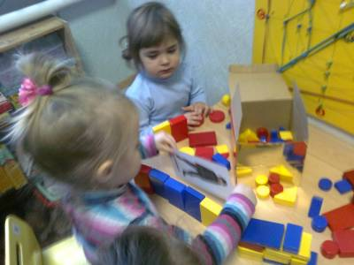](http://xpyctaluk.ucoz.ru/_bl/0/06783970.jpg)

**1.     Выкладываем цепочку, чтобы рядом были фигуры одинакового цвета и размера, но разной формы (одинакового размера, но разного цвета).**

**2.     Каждой фигуре нужно найти пару, например, по размеру: большой желтый круг встает в пару с маленьким желтым кругом и т.д.**

**3.     Выкладываем перед ребенком 8 логические блоков Дьенеша, и пока он не видит, под одним из них прячем «клад» (монетку, камешек, вырезанную картинку и т.п.). Ребенок должен задавать вам наводящие вопросы, а вы можете отвечать только "да" или "нет": «Клад под синим блоком?» - «Нет», «Под красным?» - «Нет». Ребенок делает вывод, что клад под желтым блоком, и расспрашивает дальше про размер, форму и толщину. Затем "клад" прячет ребенок, а взрослый задает наводящие вопросы.**

**4.     По аналогии с предыдущей игрой можно спрятать в коробочку одну из фигур, а ребенок будет задавать наводящие вопросы, чтобы узнать, что за блок лежит в коробочке.**

**5.     В один ряд выкладывается 3 блока Дьенеша, а в другой - 4. Спросите ребенка, где блоков больше и как их уравнять.**

**6.     Выкладываем в ряд 5-6 любых фигур. Нужно построить нижний ряд фигур так, чтобы под каждой фигурой верхнего ряда оказалась фигура другой формы (цвета, размера).**

**7.     Предлагаем таблицу из девяти клеток с выставленными в ней фигурами. Ребенку нужно подобрать недостающие блоки.**

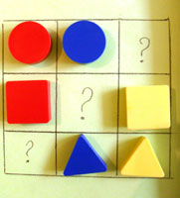

**8.     В игре в домино фигуры делятся между участниками поровну. Каждый игрок поочередно делает свой ход. При отсутствии фигуры ход пропускается. Выигрывает тот, кто первым выложит все фигуры. Ходить можно по-разному: фигурами другого цвета (формы, размера).**

**9.     Ребенку предлагается выложить блоки  Дьенеша по начерченной схеме-картинке, например, нарисован красный большой круг, за ним синий маленький треугольник и т.д.**

**10. Из логических блоков Дьенеша можно составлять плоскостные изображения предметов: машинка, паровоз, дом, башня.**

**11. Мама убираетв коробку только прямоугольные блоки, а ребенок все красные, затем мама убирает только тонкие фигуры, а ребенок – большие и т.д.**

**12. Нужно распределить фигуры между мамой и ребенком таким образом, чтобы маме достались все круглые, а малышу все желтые блоки. Блоки складываются в два обруча или отмеченные веревкой круги. Но как поделить круг желтого цвета? Он должен находиться на пересечении двух кругов.**

**13. Ребенку надо подбирать блоки Дьенеша по карточкам, где изображены их свойства.**

**·   цвет обозначается пятном**

**·   величина - силуэт домика (большой, маленький).**

**·  форма - контур фигур (круглый, квадратный, прямоугольный, треугольный).**

**·        толщина - условное изображение человеческой фигуры (толстый и тонкий).**

**Ребенку показывают карточку с изображенным на нем одним  свойством или несколькими. Например, если ребенку показывается синее  пятно, то нужно отложить все  синие фигуры; синее пятно и  двухэтажный домик – откладываем  все синие и большие фигуры; синее пятно, двухэтажный домик  и силуэт круга – это синие  круги – толстые и тонкие и  т.д.**

**Затем задания  с карточками постепенно усложняются.**

**Логический поезд.**

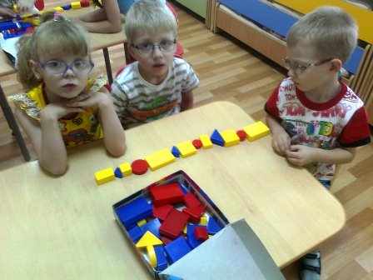

**Цель игры:**

* **развитие способности к логическим действиям и операциям**
* **умение декодировать (расшифровывать) информацию, изображенную на карточке**
* **умение видоизменять свойства предметов в соответствии со схемой, изображенной на карточке**
* **умение действовать последовательно, в строгом соответствии с правилами**

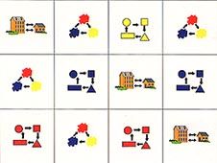

**Описание игры:**

**Ребята выкладывают блоки – вагончики соответственно схематическому изображению на доске.**

**Каждый раз в вагонах   происходят изменения в соответствии с правилами, изображенными на схеме**

